第九章 浮 力

第三节 物体的浮与沉

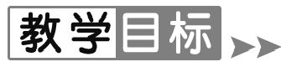
1.知道物体的浮沉条件.
2.知道浮力的应用.
3.通过收集、交流关于浮力应用的资料,了解浮力应用的社会价值.
【重点难点】
重点:知道轮船、潜水艇、气球、飞艇的工作原理.
难点:理解改变物体所受的重力与浮力的关系,能增大可利用的浮力.
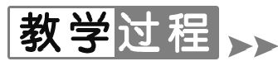
【新课导入】
导入1:图片导入
如图所示,(甲)图中一个成年人能够自由的漂浮在水面上看报纸,而(乙)图中的小鱼却能在水下自由的游来游去,这是为什么呢?
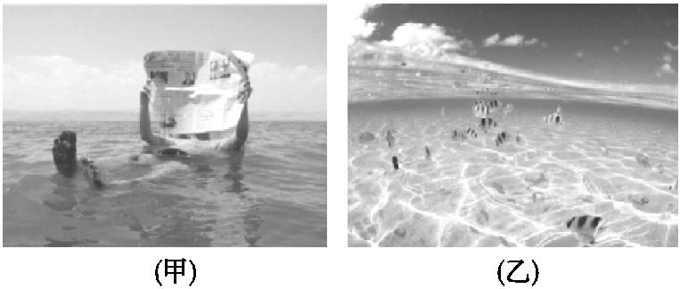
导入2:情境导入
演示实验:
1.出示铁块和蜡块让学生观察发现它们体积相等.
2.将体积相同的铁块和蜡块同时浸没在水中后松手.
[实验现象]铁块沉入杯底而蜡块上浮最终浮在水面.
[提出问题]
(1)浸没在水中的铁块、蜡块(松手后)各受到什么力?( 浮力 、 重力 ).
(2)铁块和蜡块受到的浮力相等吗?( 相等.因为V_{排}相等,根据阿基米德原理可知浮力相等 ).
3.既然铁块和蜡块受到的F_{浮}相同,为什么松手后铁块沉底而蜡块上浮?在液体中,物体的浮沉取决于什么呢?
【课堂探究】
一、物体的浮沉条件
分析蜡块:松手后,浸没在水中的蜡块所受到的F_{浮}>G_{蜡},所以蜡块上浮.当蜡块逐渐露出水面,V_{排}减小,浮力减小,当F_{浮}=G_{物}时,蜡块最终漂浮在水面.即F_{浮}>G_{物}上浮,最终漂浮.
分析铁块:松手后,浸没在水中的铁块所受到的F_{浮}<G_{铁},铁块下沉.到达容器底部后,铁块受到F_{浮},G_{铁}和F_{支},三力平衡,静止在容器底,我们说铁块沉底.即F_{浮}<G_{物}下沉,最终沉底.
若一个物体浸没在水中,松手后F_{浮}=G_{物},受力平衡,物体的运动状态不变,我们说物体悬浮在液体中.即
F_{浮}=G_{物},最终悬浮.
总结:通过上述分析,我们知道浸在液体中物体的浮沉取决于物体所受F_{浮}与G_{物}的关系.
当浮力大于重力时,物体上浮;当浮力小于重力时,物体下沉;
当浮力等于重力时,物体处于悬浮或漂浮状态.
二、浮沉条件的应用
1.演示实验
两个外形相同的铁罐子,一个空心,一个装满沙;同时按入水中,松手后实心的下沉,空心的上浮最终漂浮.
[提出问题]
(1)铁的密度大于水的密度,空心的铁罐子为什么能漂浮呢?( 因为它是空心的,F_{浮}>G_{物},所以能上浮,最终能漂浮 ).
(2)要想让实心的铁罐子也漂浮,可以怎么办呢?
( 把沙取出来,变成空心的 ).
(3)那么怎么调节铁罐子的浮沉呢?(F_{浮}不变,挖空使G_{物}变小,当F_{浮}>G_{物},铁罐子自然就浮起来了)
总结:上述实验告诉我们采用“空心”的办法,可以使下沉的物体变得上浮或漂浮.
2.应用
(1)轮船
①原理:采用把物体做成“空心”的办法使浮力等于船和货物的总重来实现漂浮.
②排水量:满载时,船排开的水的质量.即:排水量=m_{船}+m_{货}.
[提出问题]
①轮船从河水驶入海里,它的重力变不变?它受到的浮力变大、变小还是不变?( 重力不变,浮力不变,始终漂浮 ).
②它排开的液体的质量变不变?( 不变 )
③它排开的液体的体积变不变?( 变,ρ_{海水}>ρ_{河水},所以V_{排海水}<V_{排河水} )
④它是沉下一些,还是浮起一些?( V_{排}变小了,所以上浮一些 )
总结:同一条船在河里和海里时,所受浮力相同,但它排开的河水和海水的体积不同.因此,它的吃水深度不同.
(2)潜水艇
潜水艇能潜入水下航行,进行侦查和袭击,是一种很重要的军事舰艇.它是怎么工作的呢?我们用打吊瓶用的小塑料管来模拟潜水艇.请同学们利用和塑料管连接的细管给塑料管吹气或吸气.
现象:吸气时,水逐渐进入管中,管子下沉;吹气时,管中的水被排出,管子上浮;
[提出问题]
①小塑料管浸没在水中所受F_{浮}是否变化?( 塑料管形变很小,V_{排}基本不变,所以可以认为F_{浮}不变 ).
②那它是怎样上浮或下沉的呢?
吹气时,水从管子中排出,重力变小,F_{浮}>G_{物},所以上浮;吸气时,水进入管子,重力变大,F_{浮}<G_{物},所以下沉 )
总结:潜水艇两侧有水舱,当水舱中充水时,潜水艇加重,就逐渐潜入水中;当水舱充水使艇重等于同体积水重时,潜水艇就可悬浮在水中;当压缩空气使水舱中的水排出一部分时,潜水艇变轻,就可上浮了.
3.(盐水选种) 观看视频: 盐水选种 .
4.其他应用 密度计、热气球、飞艇等.
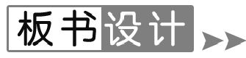
第三节 物体的浮与沉
1.物体的浮沉条件:
F_{浮}>G_{物} 上浮最终漂浮 ρ_{液}>ρ_{物}
F_{浮}=G_{物} 悬浮 ρ_{液}=ρ_{物}
F_{浮}<G_{物} 下沉 最终沉底 ρ_{液}<ρ_{物}
2.浮沉条件的应用
(1)通过调节物体受到的F_{浮}或G_{物},可以调节物体的浮沉.
(2)应用
①轮船:把物体作成“空心”的办法,使浮力等于船和货物的总重来实现漂浮.
②潜水艇:依靠改变自身重力来实现在水中的浮沉.
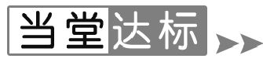
1.下列说法正确的是( D )
A.物体浸没在液体的深处比完全浸没在液体浅处时受的浮力大
B.质量相同的铁块和铜块,完全没入水中,所受的浮力一样大
C.冰能浮在水面上,也一定能浮在酒精液体面上
D.两个物体的体积相同,都浸没在水中时它们受到的浮力也一定相同
2.一个木块和一块石蜡,它们的质量相同,把木块放在盐水中,石蜡放在水中.比较它们受到的浮力的大小.(ρ_{木}=0.6×10³ kg/m³,ρ_{蜡}=0.9×10³ kg/m³)( C )
A.木块受到盐水的浮力大
B.石蜡受到水的浮力大
C.木块受到盐水的浮力等于石蜡受到水的浮力
D.由于浮体的物质不同,液体也不同,因此无法判断谁受的浮力大
3.将物体挂在弹簧测力计上,在空气中称,弹簧测力计的示数是25 N;将物体浸没在水中称,弹簧测力计的示数是15 N,这个物体受到的浮力是 10 N.将物体的一半浸没在水中,弹簧测力计的示数是20 N.这个物体的总体积是 10⁻³ m³,物体的密度是 2.5×10³ kg/m³.(g取10 N/kg)
4.质量为79 kg的铁块,浸没在水中时,铁块排开水的体积是 10⁻² m³,排开水重 98 N,铁块受到的浮力是 98 N.(ρ_{铁}=7.9×10³ kg/m³)
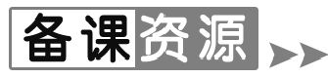
蛟龙号载人潜水器
蛟龙号载人潜水器是一艘由中国自行设计、自主集成研制的载人潜水器,也是863计划中的一个重大研究专项.2010年5月至7月,蛟龙号载人潜水器在南中国海中进行了多次下潜任务,最大下潜深度达到了3 759米.
2002年中国科技部将深海载人潜水器研制列为国家高技术研究发展计划(863计划)重大专项,启动“蛟龙号”载人深潜器的自行设计、自主集成研制工作.2009年至2012年,“接连取得1 000米级、3 000 米级、5 000米级和7 000米级海试成功.2012年7月,在马里亚纳海沟创造了下潜7 062米的中国载人深潜纪录,也是世界同类作业型潜水器最大下潜深度纪录.2014年12月18日,首次赴印度洋下潜.2015年1月14日,在西南印度洋龙旂热液区执行印度洋科考首航段的最后一次下潜,这也是其在这个航段的第9次下潜.2015年3月17日,搭乘“向阳红09”船停靠国家深海基地码头,正式安家青岛.2016年5月22日,成功完成在雅浦海沟的最后一次科学应用下潜,最大下潜深度达6 579米.2017年3月8日从国家海洋局获悉,当地时间3月4日和7日“蛟龙号”载人潜水器分别在西北印度洋卧蚕1号热液区和大糦热液区进行了中国大洋38航次第一航段的第3次下潜和第4次下潜.这两次下潜都在调查区域发现了热液喷口并获取了硫化物样品.2017年5月23日,“蛟龙”号完成在世界最深处下潜,潜航员在水下停留近9小时,海底作业时间3小时11分钟,最大下潜深度4 811米.
美国富翁成为世界单人乘热气球
完成环球旅行第一人
美国百万富翁、冒险家史蒂夫·福塞特2002年7月2日成功完成了环球旅行,成为世界上单人乘坐热气球完成环球旅行的第一人.
据报道,福塞特此次环球旅行的地面合作人员表示,这位58岁的冒险家在他环球旅行的第13天时,经过了此次飞行的起点——东经117度线,这标志着他已经成功完成环球旅行.据悉,福塞特于当天晚些时候在澳大利亚人口稀少的内陆地区降落.
这是福塞特第6次进行热气球环球旅行.他于1997年首次进行了热气球环球旅行的尝试,但他所乘坐的热气球却在俄罗斯着陆时坠毁.在第二年的一次尝试中,暴风雨毁坏了热气球,他从9 000米的高空掉进了澳大利亚东北部海岸附近的珊瑚海,几乎丢掉了性命.今年6月19日福塞特飞离澳大利亚,开始他最新一次的单人热气球环球旅行,并终获成功.

